堆栈空间分配

栈（操作系统）：由操作系统自动分配释放 ，存放函数的[参数值](https://baike.baidu.com/item/%E5%8F%82%E6%95%B0%E5%80%BC" \t "_blank)，[局部变量](https://baike.baidu.com/item/%E5%B1%80%E9%83%A8%E5%8F%98%E9%87%8F" \t "_blank)的值等。其操作方式类似于数据结构中的栈。

堆（操作系统）： 一般由程序员分配释放， 若程序员不释放，程序结束时可能由OS（操作系统）回收，分配方式倒是类似于链表。

**运行时数据区：**

方法区：存储所有类级别的区，线程不安全

堆区：所有对象对应的实例变量和数组，线程不安全

虚拟机栈：对于每个线程，都会创建一个单独的运行时栈。对于每个方法调用，在栈内存创造一个栈桢（包括局部变量表，操作数栈，动态链接，方法返回值等信息）

PC寄存器：保存指令，一旦指令执行，PC寄存器将进行到下一个指令线程安全

本地方法栈：保存本机的方法信息，对于每个线程，单独创建本地方法栈



**程序计数器：**被cpu读取，并起指向下一个要执行的程序内存地址，保证程序的征程运行

**虚拟机栈：**一个程序是一个进程，进程的最小执行单位是线程，每个线程应该有独立的内存空间。每个线程运行时所需要的内存空间，称为虚拟机栈；每个栈由多个栈桢组成，对应着每次方法调用时所占用的内存；每个线程只能有一个活动栈桢，对应着当前正在执行的那个方法

**栈桢：**

局部变量表：

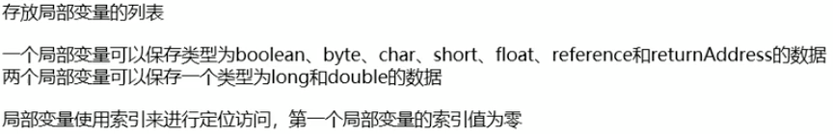

操作数栈：

动态链接：



方法返回值：

